**Муниципальное казённое дошкольное образовательное учреждение**

**«Детский сад № 10 «Золотой ключик» городского округа «город Кизляр»**

***Тематическая неделя***

***«Родная страна»***

***во второй младшей группе***

Воспитатели: Асадуллаева Д.З

Алимирзоева З.С.

2018г

С 29.10.18г. по 02.10.18 г. во второй младшей группе прошла тематическая неделя

« Родная страна!»

**Цель:** Прививать любовь к Родине, родному городу, детскому саду, семье, родным людям. Воспитывать бережное отношение к природе и всему живому. Воспитывать уважение к труду взрослых. Формировать у детей проявление сострадания, заботливости, внимательности к родным и близким, к друзьям и сверстникам, к тем, кто о них заботится.

С этой целью провели **беседы**: « Что такое Родина?»

Цель: формировать у детей представление о России, как о нашей родной стране , о родном городе Кизляр. Воспитывать чувство любви и гордости к своей Родине.

« Родной свой край люби и знай!»

Цель: дать понятие , что такое « город», расширять знание о родном городе, что в городе много домов, улиц, улицы имеют свои названия, у каждого дома свой номер; формировать чувство любви к родному городу, как частичке большой страны. Закрепить понятие « дом», « город».

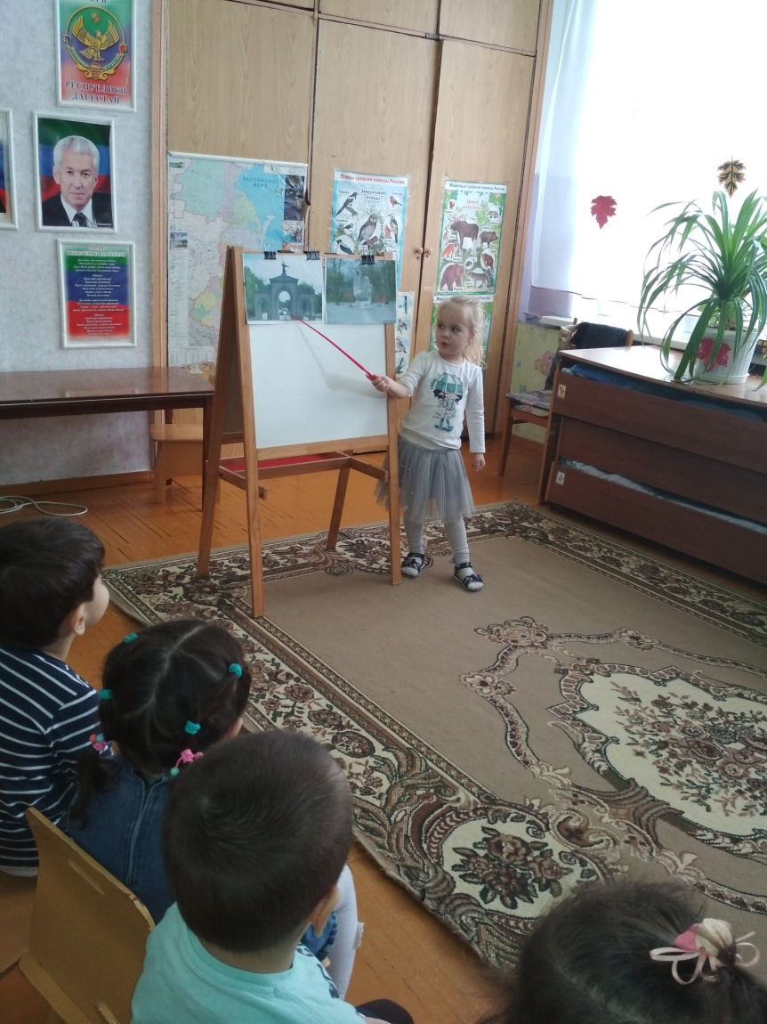

Беседа о самом главном городе России – Москве»

Цель: Дать понятие о гербе, флаге, гимне России, о столице России – Москве. Воспитывать уважение и любовь к своей Родине, родному народу.

« Вместе дружная семья»

Цель: воспитание любви самому близкому человеку в семье – маме.

« Правила, по которым мы живем»

Цель: пробудить в ребенке любовь к родной земле. заложить важнейшие черты русского национального характера; порядочность, совестливость, способность к сострадание, приобщать и общечеловеческим нравственным ценностям.

Слушание музыкального произведения В. Лебедева – Кумача, И. Дунаевсого « Широка страна».

Просмотр видео « Кругосветное путешествие вместе с Хрюшей – Москва – География для детей.

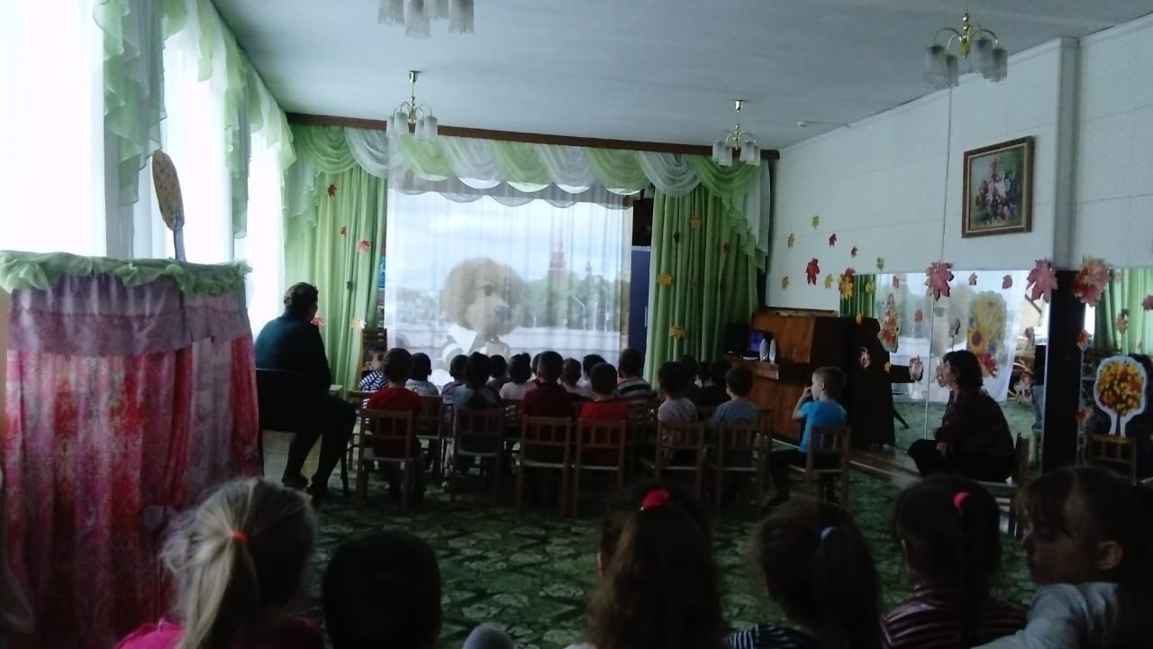

**С/Р игры:**

« Семья»

Цель: Формировать у детей элементарные представления о семье: о членах семьи, о труде родителей, о традициях семьи. Научить детей тому, как родные люди должны жить в семье: мирно, дружно, без сор, помогать друг другу. Воспитывать чувство гордости за свою семью, любовь к близким, уважение к своим товарищам, партнёрам по игре, стремление к единению и сплочённости.

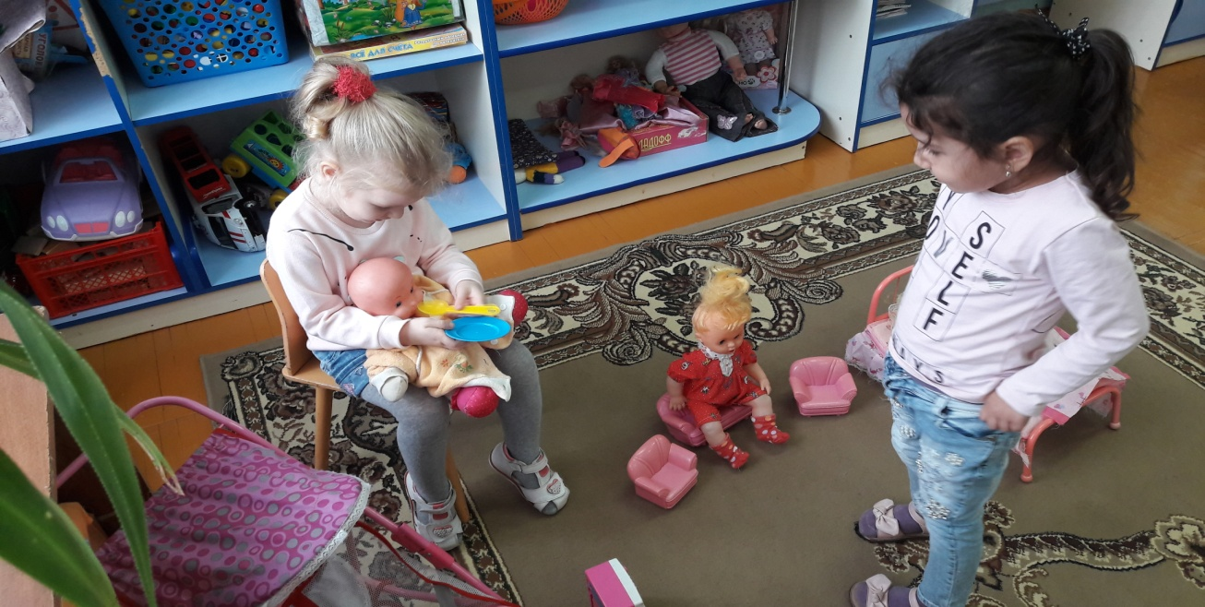

« Детский сад»

Цель: Учить детей называть город, улицу, на которой находится **детский сад**, знать название **детского сада.** Продолжать знакомить с трудом взрослых в **детском саду** *(медсестры, повара, музыкального руководителя, физрука, воспитателя)*. Углублять представления детей о труде взрослых, основных трудовых процессах, научить называть трудовые действия, воспитывать уважение к людям труда, любовь к своему **детскому саду.**

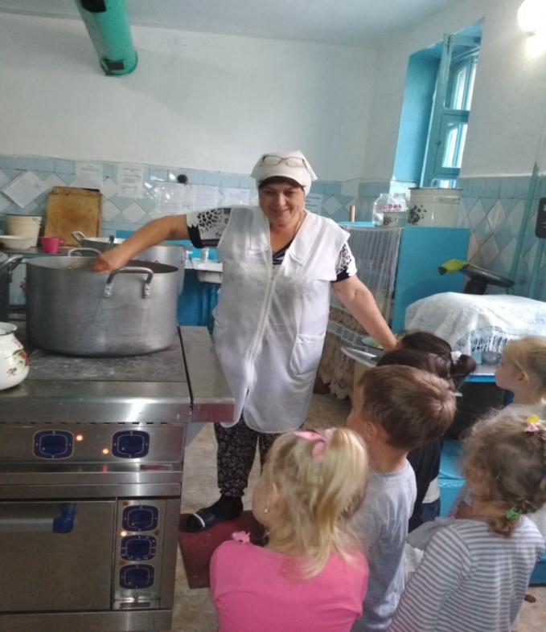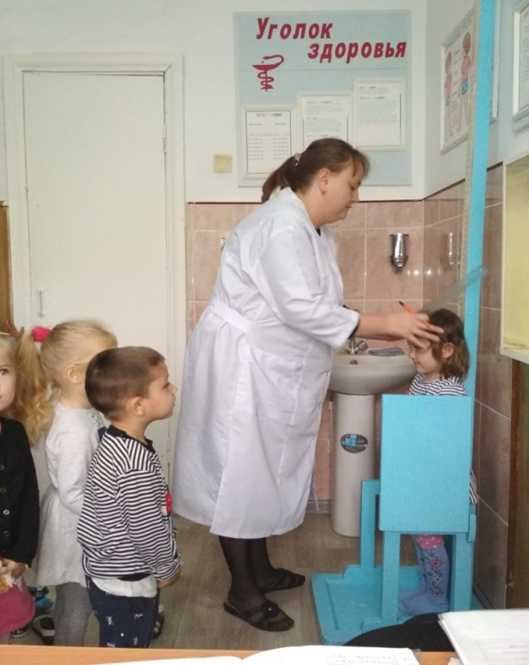

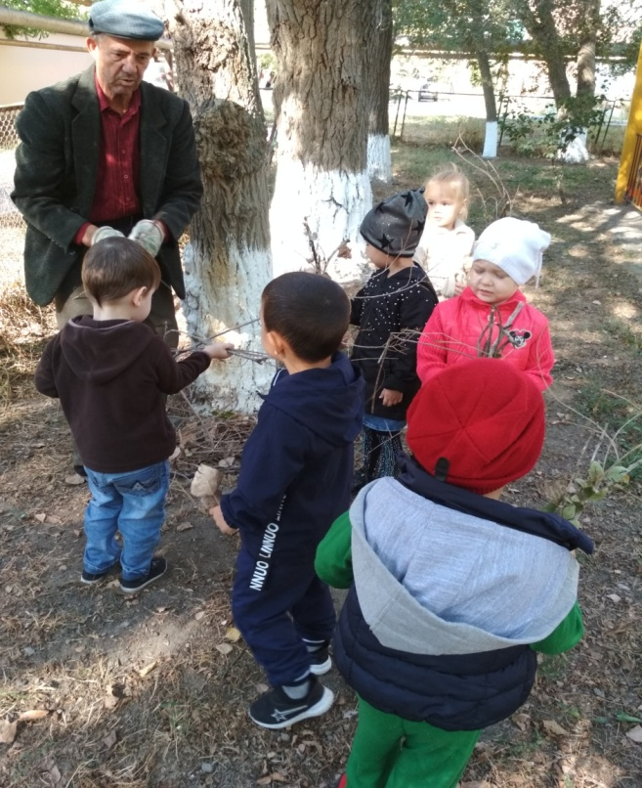

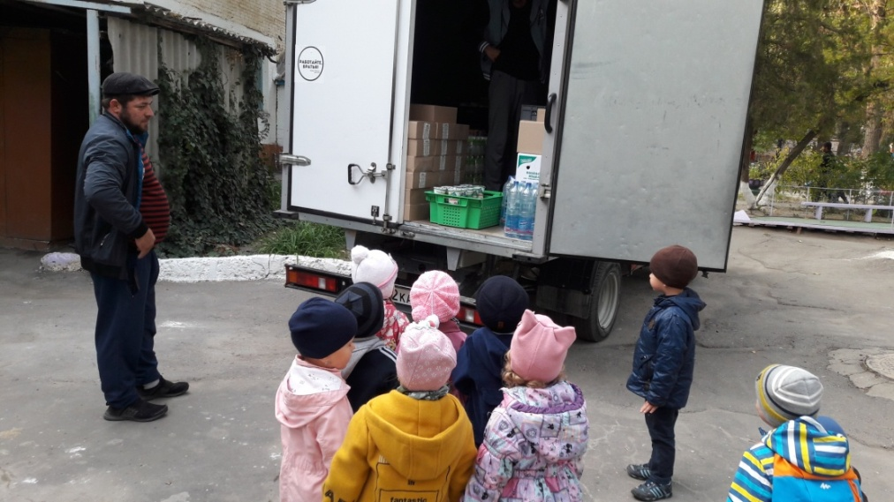

« Дочки матери».

Цель: Закрепить умение формулировать задумку игры, действовать с предметами ( куклы); уложить спать, покормить.

**П/И:**

« Беги к тому , что назову»

Цель: напомнить названия предметов, научить бегать «стайкой».

« Воробушки и кот».

Цель: учить бегать не задевая друг друга, быстро убегать, находить свое место.

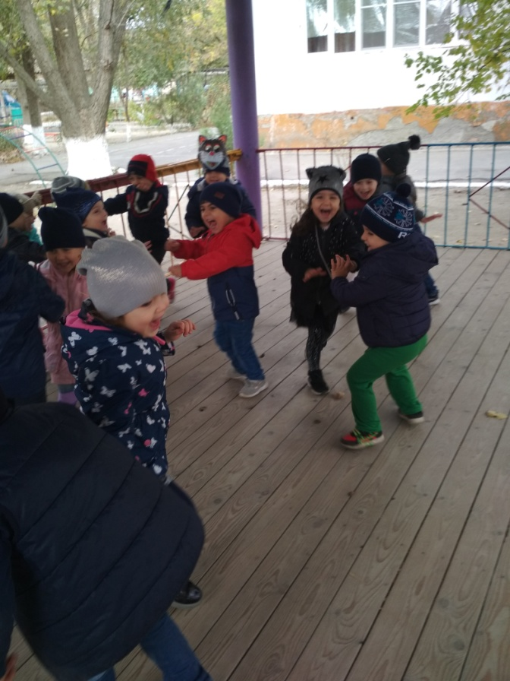

« Машины едут»

Цель: Закрепить знание о том, что машины едут по дороге.

**Игра:** «Передай сердечко и скажи словечко».

Цель: Активизировать словарный запас детей, создать положительное эмоциональное настроение у детей. ( Наша Родина какая? – милая, любимая, красивая, чудесная, дорогая, единственная, сильная, могучая …).

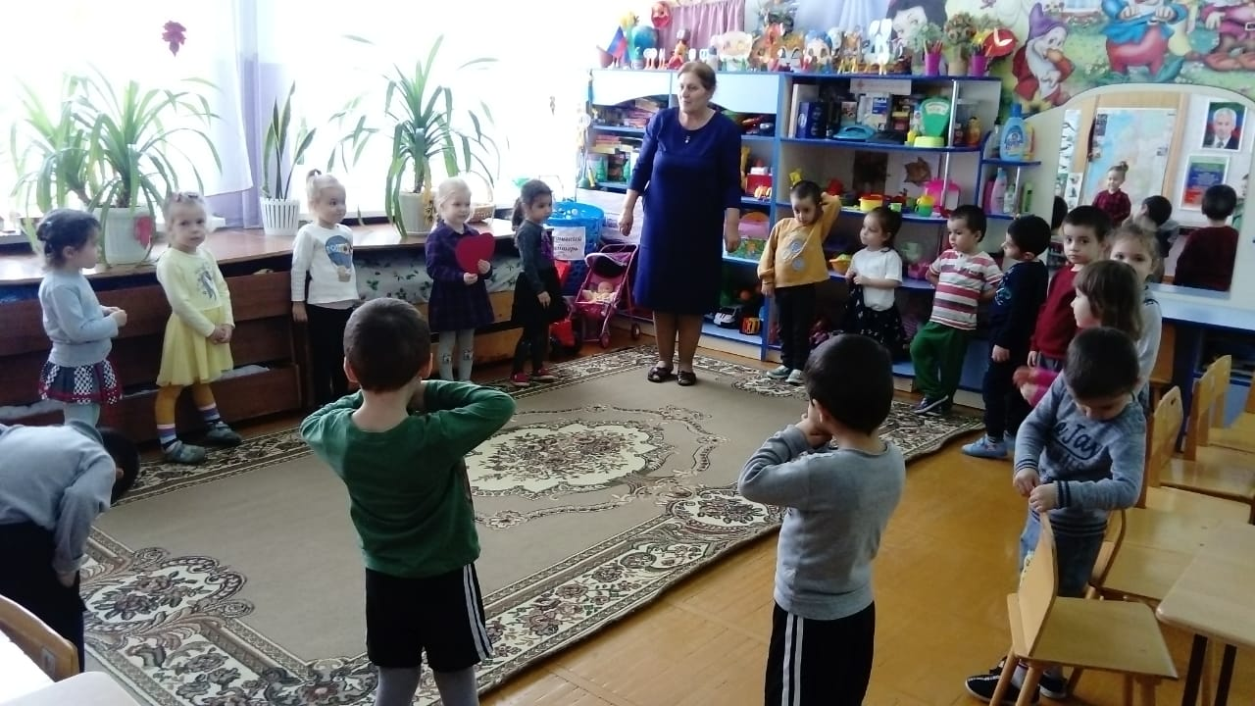

Рассматривание герба, флага России,Дагестана.

Цель: Познакомить детей с символикой России – гимном и флагом.

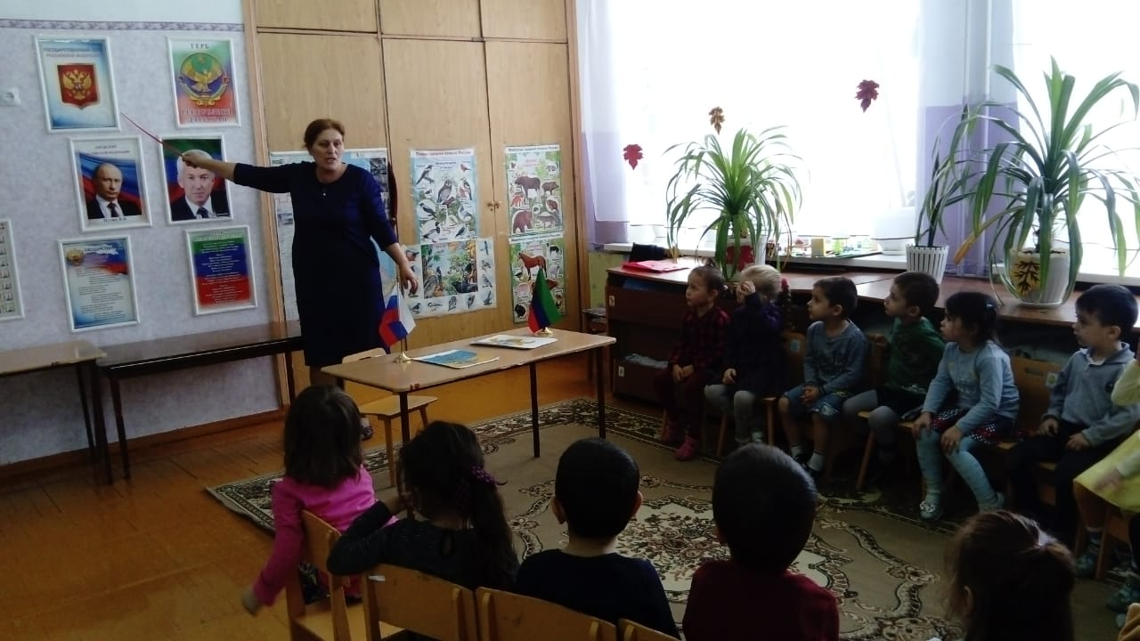

Д/И « Собери флаг»

Цель: Способствовать закреплению флага своей страны, города., закрепить основные цвета флагов, что они обозначают?

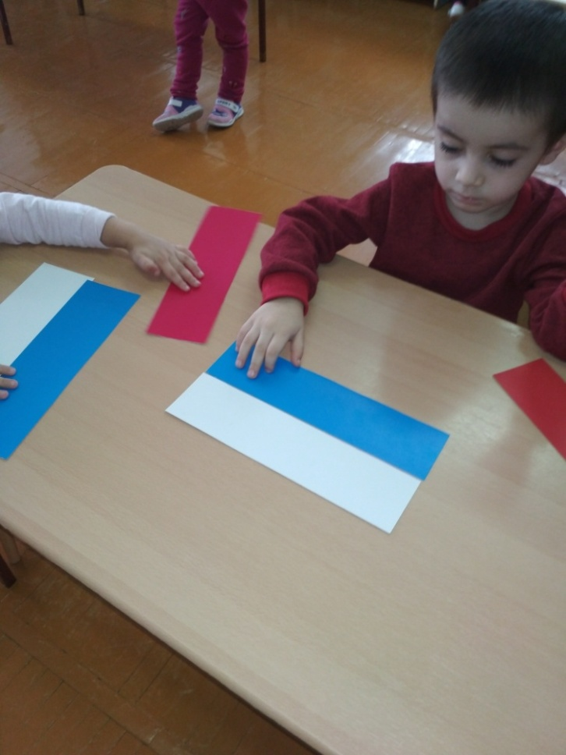

**Рисование** « Праздничный салют»

Цель: Учить самостоятельно дорисовывать композицию, ритмично располагать в определенных местах яркие огни салюта. Использовать разные цвета. 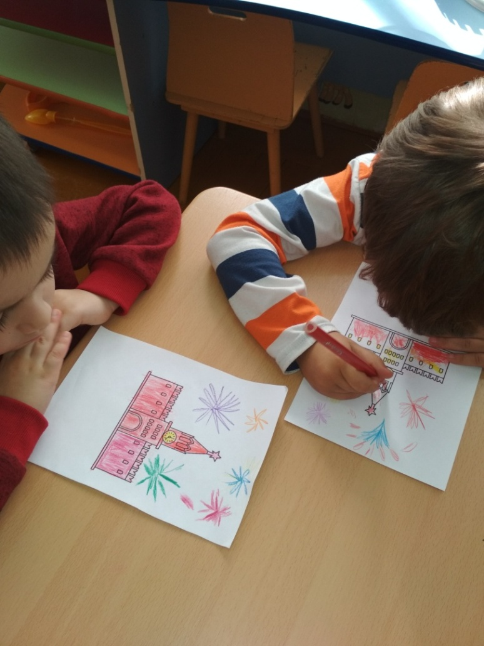

**Пересказ сказки** « Репка» с использованием настольного театра.

Цель: Приобщать детей к устному народному творчеству, развивать речь детей. Уметь по наводящим вопросам воспитателя пересказывать сказку, соблюдая последовательность.

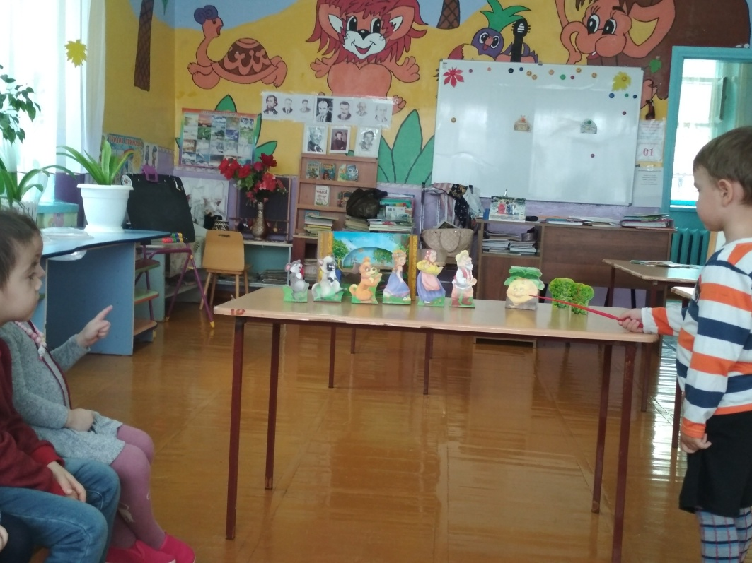

**Раскрашивание:** « Репка».

Цель: Учить детей правильно держать кисточку, обмакивать ее в краску, раскрашивать внутри контура.

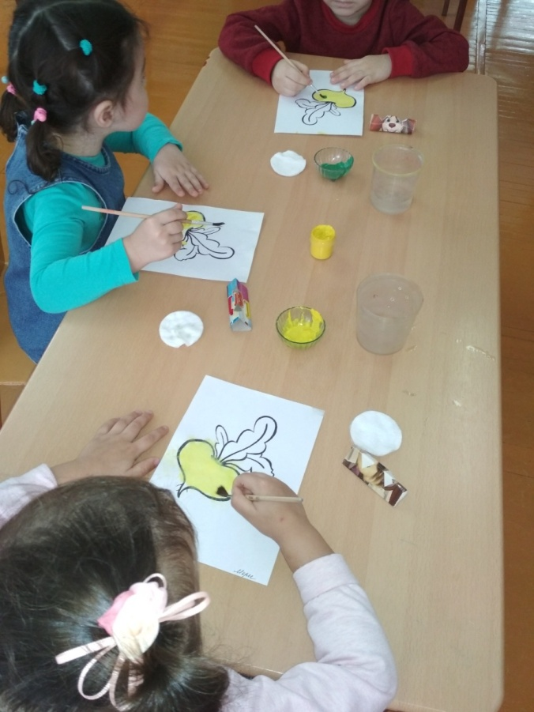

**Целевая прогулка:** «Природа родного края»

Цель: уточнять и закреплять знания детей о природе родного края , познакомить с сезонными изменениями в природе.

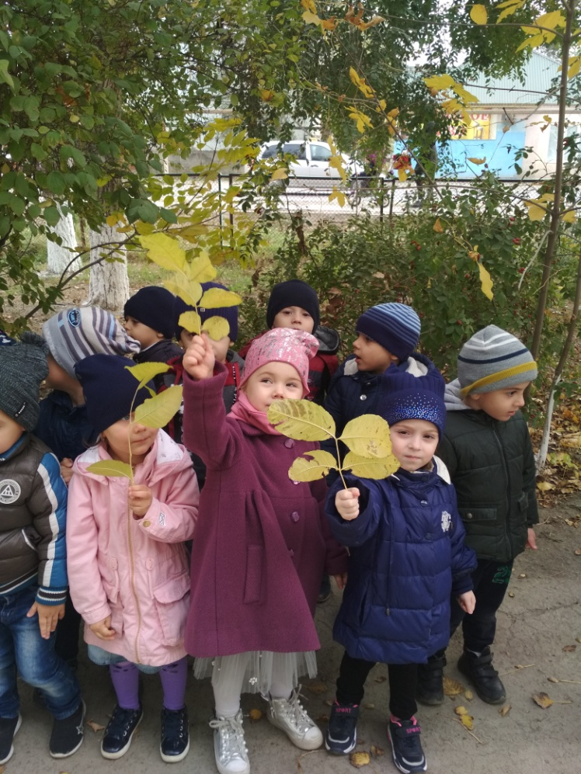

**Праздничное представление:** « Прощание с осенью».

Цель: Формировать представление о празднике «Золотая осень», вызвать у детей чувство радости, сплоченности. Воспитывать чувство сопричастности к событиям родной страны.

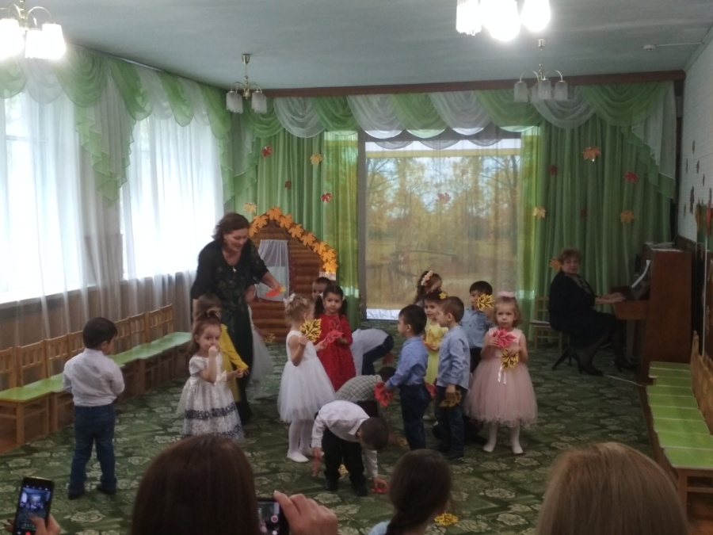

**Чтение худ. литературы**

«Сказка о добрых делах» Ю.Кателова, Ирис Ревю « Доброе дело на солнечном берегу», Мария Шкурина: Сказка « Лесной помошник», Мария Дружкова: Сказка « Хороший поступок».

**Чтение стихотворения:** « Москва – это Красная площадь …».

Цель:  Воспитывать умение слушать, отвечать на вопросы по содержанию.

